ANEXO FORMATO COMPONENTE FORMATIVO

PROGRAMA DE FORMACIÓN | Procesos de costura para la confección industrial.

COMPETENCIA | 290601234. Operar equipos de confección según procedimientos técnicos y manuales técnicos. | RESULTADOS DE APRENDIZAJE | 290601234-02. Realizar operaciones de ensamble, terminado y aplicación de detalles en prendas mediante maquinaria industrial.

NÚMERO DEL COMPONENTE FORMATIVO | 02.
NOMBRE DEL COMPONENTE FORMATIVO | Procesos de costura y terminados.
BREVE DESCRIPCIÓN | El componente formativo procesos de costura y terminados aborda los fundamentos técnicos necesarios para ejecutar y controlar operaciones de ensamble, costura industrial, ruta operacional y revisión de calidad en prendas de vestir. Sus contenidos integran la unión de piezas, costuras rectas y curvas, cierres, dobladillos, pespuntes, refuerzos, operaciones especializadas, tiempos básicos, flujo de producción y parámetros de acabado, con el propósito de fortalecer la comprensión del proceso productivo en confección industrial.
PALABRAS CLAVE | Costura, proceso, confección, terminados y detalles.

ÁREA OCUPACIONAL | 9 - PROCESAMIENTO, FABRICACIÓN Y ENSAMBLE.
IDIOMA | Español.

TABLA DE CONTENIDOS

A. TABLA DE CONTENIDOS 1
B. INTRODUCCIÓN 2
C. DESARROLLO DE CONTENIDOS 3
1. Técnicas de costura industrial 3
1.1 Costuras industriales básicas y de seguridad 5
1.2 Operaciones especializadas: presillado, pegado de botón, ojal y bordado básico 8
2. Operaciones de ensamble en confección industrial 14
2.1 Unión de piezas y control del ensamble 15
2.2 Costuras rectas, curvas, cierres y dobladillos 16
2.3 Pespuntes, refuerzos y terminaciones funcionales 17
3. Ruta operacional en confección industrial 21
3.1 Secuencia de operaciones y orden de ensamble 23
3.2 Tiempos básicos y flujo de producción 24
3.3 Relación entre ruta operacional, eficiencia y continuidad del proceso 25
4. Parámetros de calidad en confección 27
4.1 Simetría, limpieza y funcionalidad de la prenda 28
4.2 Precisión del acabado y cumplimiento de especificaciones técnicas 30
D. SÍNTESIS 32
E. ACTIVIDADES DIDÁCTICAS 33
F. GLOSARIO 34
G. REFERENCIAS BIBLIOGRÁFICAS 35
H. CONTROL DEL DOCUMENTO 35
I. CONTROL DE CAMBIOS 35

INTRODUCCIÓN
La confección industrial requiere procesos organizados que permitan transformar piezas textiles en prendas terminadas con condiciones de calidad, funcionalidad y presentación acordes con las especificaciones técnicas. En este contexto, las operaciones de costura y terminado ocupan un lugar central dentro de la producción, ya que articulan el ensamble de piezas, la aplicación de puntadas, el uso de maquinaria especializada, el control de acabados y la verificación del producto antes de su entrega.
El presente componente formativo desarrolla los principales procesos de costura y terminados aplicados a la confección industrial. Sus contenidos abordan las operaciones de ensamble, la unión de piezas, el control de márgenes, las costuras rectas y curvas, la instalación de cierres, la elaboración de dobladillos, los pespuntes, los refuerzos y las terminaciones funcionales. También se incluyen técnicas especializadas como presillado, pegado de botón, elaboración de ojal y bordado básico, por su incidencia en la resistencia, funcionalidad e identificación del producto.
La ruta operacional se integra como herramienta para organizar la secuencia de trabajo, definir el orden de ensamble, establecer tiempos básicos y comprender el flujo de producción en planta. Esta estructura permite relacionar cada operación con la maquinaria, los insumos, el personal operativo y los puntos de control requeridos para mantener continuidad durante el proceso productivo.
Finalmente, el componente incorpora parámetros de calidad orientados a la revisión de simetría, limpieza, funcionalidad, precisión del acabado y cumplimiento de especificaciones técnicas. Estos criterios permiten valorar la conformidad de la prenda frente a la ficha técnica, la muestra aprobada y los estándares definidos para la producción, fortaleciendo una lectura integral del proceso de confección desde la operación hasta el producto terminado.

DESARROLLO DE CONTENIDOS

1. Técnicas de costura industrial
En la confección industrial, las técnicas de costura constituyen el conjunto de procedimientos empleados para unir, asegurar, reforzar, decorar o terminar las piezas que conforman una prenda o producto textil. Su aplicación responde a criterios técnicos relacionados con el tipo de material, la función de la costura, la resistencia requerida, la apariencia del acabado, la maquinaria disponible y las especificaciones establecidas en la ficha técnica.

Cada técnica de costura cumple una función específica dentro del proceso productivo. Algunas operaciones permiten unir piezas principales; otras protegen bordes, refuerzan zonas sometidas a tensión, aseguran componentes funcionales o aportan terminaciones visibles que inciden en la calidad percibida del producto. La selección adecuada de la técnica influye directamente en la durabilidad, la comodidad, la estabilidad dimensional y la presentación final de la prenda.

La costura industrial se diferencia de la costura artesanal por su nivel de estandarización, repetibilidad y control operativo. En un entorno productivo, las operaciones se ejecutan siguiendo rutas previamente definidas, máquinas especializadas, parámetros de puntada, márgenes de costura, tiempos básicos y criterios de inspección. Esta organización permite mantener uniformidad entre unidades producidas y reducir variaciones que puedan generar reprocesos o no conformidades.

Función técnica de la costura industrial | La técnica de costura no se limita a unir dos piezas textiles. También determina la resistencia del producto, la limpieza del acabado, la comodidad en el uso, la estabilidad del ensamble y la correspondencia con la ficha técnica. Por ello, cada operación de costura integra tres componentes: el tipo de puntada, el tipo de máquina y el propósito funcional dentro de la prenda.

Tabla 1. Técnicas de costura industrial
Técnica de costura industrial | Función principal | Aplicación frecuente en confección
Costura recta | Unir piezas mediante puntada lineal continua. | Costados, hombros, pinzas, dobladillos, pespuntes y fijación de componentes.
Costura de seguridad | Unir y proteger bordes en una misma operación o mediante operaciones complementarias. | Costados de prendas, uniones sometidas a tensión y ensambles internos.
Fileteado | Recubrir o asegurar bordes para evitar deshilachado. | Laterales, mangas, ruedos internos y terminaciones en tejidos planos o de punto.
Recubrimiento | Cubrir costuras o formar dobladillos con acabado flexible y resistente. | Camisetas, ropa deportiva, prendas interiores y tejidos de punto.
Puntada de refuerzo | Aumentar resistencia en zonas específicas del producto. | Bolsillos, aberturas, presillas, extremos de cierre y puntos de tensión.
Presillado | Fijar y asegurar áreas sometidas a fuerza localizada. | Pasadores, bolsillos, cargaderas, esquinas y terminaciones de cierre.
Pegado de botón | Fijar botones de forma regular y resistente. | Camisas, blusas, chaquetas, pantalones y prendas institucionales.
Elaboración de ojal | Formar abertura terminada para paso de botón. | Delanteros de camisas, puños, pretinas, chaquetas y prendas formales.
Bordado básico | Aplicar elementos gráficos o decorativos mediante puntadas programadas o controladas. | Logos, iniciales, marcas, detalles ornamentales e identificación institucional.
En una prenda industrial, la calidad final depende tanto del diseño como de la correcta ejecución de las operaciones que aseguran unión, resistencia, funcionalidad y acabado.

1.1 Costuras industriales básicas y de seguridad
Las costuras industriales básicas y de seguridad constituyen algunas de las operaciones más utilizadas en la confección de prendas, ya que permiten realizar el ensamble estructural de las piezas y garantizar la estabilidad de las uniones durante el uso del producto. Su aplicación varía según el diseño de la prenda, las características del material y los requerimientos de resistencia establecidos en el proceso productivo.
Mientras las costuras básicas se emplean principalmente para unir componentes de manera funcional y ordenada, las costuras de seguridad incorporan elementos adicionales de protección o refuerzo que contribuyen a prolongar la vida útil de la prenda. Ambas forman parte de las operaciones fundamentales dentro de la secuencia de confección.
La elección del tipo de costura responde a criterios técnicos relacionados con la función de la unión, el comportamiento del material y las exigencias de calidad del producto final. Por esta razón, en la confección industrial se establecen especificaciones precisas para cada operación, garantizando uniformidad y consistencia durante la producción.
Además de su función estructural, estas costuras sirven como referencia para la inspección de calidad, ya que permiten verificar aspectos como alineación, regularidad de puntada, resistencia y presentación general del ensamble. Un adecuado control de estas características contribuye a reducir defectos y asegurar el cumplimiento de los estándares definidos para la prenda.
A continuación, se relacionan los procesos de costura básicos en el manejo de maquinaria industrial:

Fileteadora
1. Puesta a punto de máquina fileteadora con puntada de seguridad paso 1 alistamiento de herramientas: https://www.youtube.com/watch?v=BlsIooZH9gg&list=PLkc5n6npRWkjS1Oni_VR8m2ZJh2pb3E6C&index=13
2. Puesta a punto de máquina fileteadora con puntada de seguridad paso 2 limpieza y orden del puesto: https://www.youtube.com/watch?v=wtHBYpvY2qg&list=PLkc5n6npRWkjS1Oni_VR8m2ZJh2pb3E6C&index=14
3. Puesta a punto de máquina fileteadora con puntada de seguridad paso 3 enhebrado de hilo para looper: https://www.youtube.com/watch?v=e3VIQuI2CPc&list=PLkc5n6npRWkjS1Oni_VR8m2ZJh2pb3E6C&index=5
4. Puesta a punto de máquina fileteadora con puntada de seguridad paso 4 enhebrado de hilo para looper: https://www.youtube.com/watch?v=C60vi8djPhA&list=PLkc5n6npRWkjS1Oni_VR8m2ZJh2pb3E6C&index=4
5. Puesta a punto de máquina fileteadora con puntada de seguridad paso 5 enhebrado de hilo para aguja: https://www.youtube.com/watch?v=7MPnUCYW0Qg&list=PLkc5n6npRWkjS1Oni_VR8m2ZJh2pb3E6C&index=3
6. Puesta a punto de máquina fileteadora con puntada de seguridad paso 6 enhebrado de hilo para aguja: https://www.youtube.com/watch?v=Y4GHFnR_Hq0&list=PLkc5n6npRWkjS1Oni_VR8m2ZJh2pb3E6C&index=6
7. Puesta a punto de máquina fileteadora con puntada de seguridad paso 7 enhebrado de hilo para looper: https://www.youtube.com/watch?v=Y_KBM8O2lIY&list=PLkc5n6npRWkjS1Oni_VR8m2ZJh2pb3E6C&index=2
8. Puesta a punto de máquina fileteadora con puntada de seguridad paso 8 prueba de costura: https://www.youtube.com/watch?v=uv3mjlOymIE&list=PLkc5n6npRWkjS1Oni_VR8m2ZJh2pb3E6C&index=12
9. Puesta a punto de máquina fileteadora con puntada de seguridad paso 9 tensión de la máquina: https://www.youtube.com/watch?v=PMS6lRthWnQ&list=PLkc5n6npRWkjS1Oni_VR8m2ZJh2pb3E6C&index=10
10. Puesta a punto de máquina fileteadora con puntada de seguridad paso 10 calibración de puntada: https://www.youtube.com/watch?v=Cf2gPlXy88s&list=PLkc5n6npRWkjS1Oni_VR8m2ZJh2pb3E6C&index=9
11. Puesta a punto de máquina fileteadora con puntada de seguridad paso 11 nivel de arrastre: https://www.youtube.com/watch?v=Nz1r5rl-xXQ&list=PLkc5n6npRWkjS1Oni_VR8m2ZJh2pb3E6C&index=8
12. Puesta a punto de máquina fileteadora con puntada de seguridad paso 12 nivel de aceite: https://www.youtube.com/watch?v=Omjyi5Wbq_8&list=PLkc5n6npRWkjS1Oni_VR8m2ZJh2pb3E6C&index=7
13. Puesta a punto de máquina fileteadora con puntada de seguridad paso 13 dispositivos de seguridad: https://www.youtube.com/watch?v=SqvF1VSJouU&list=PLkc5n6npRWkjS1Oni_VR8m2ZJh2pb3E6C&index=11

Operaciones de fileteadora
- Operaciones básicas para el manejo de máquina fileteadora Paso 1 Operación para unir piezas: https://www.youtube.com/watch?v=giII2qtE8ig&list=PLkc5n6npRWkhq9z8eUd2qXfN43M08IM-3&index=2
- Operaciones básicas para el manejo de máquina fileteadora Paso 2 Operación para hacer filete recto: https://www.youtube.com/watch?v=vQuwUriVIhk&list=PLkc5n6npRWkhq9z8eUd2qXfN43M08IM-3&index=3
- Operaciones básicas para el manejo de máquina fileteadora Paso 3 Operación para rematar en filete: https://www.youtube.com/watch?v=FMZdQb13rXU&list=PLkc5n6npRWkhq9z8eUd2qXfN43M08IM-3&index=4

Máquina plana industrial
1. Puesta a punto máquina plana de una aguja paso 1 alistamiento de herramientas y elementos: https://www.youtube.com/watch?v=wknm68GFs4w&list=PLkc5n6npRWkgwVr7wtMSW-Sl_c6enzr_F&index=8
2. Puesta a punto máquina plana de una aguja paso 2 limpieza y orden del puesto de trabajo: https://www.youtube.com/watch?v=r2nTYITcaBw&list=PLkc5n6npRWkgwVr7wtMSW-Sl_c6enzr_F&index=11
3. Puesta a punto máquina plana de una aguja paso 3 enhebrado hilo de aguja: https://www.youtube.com/watch?v=gad5fcdDWuc&list=PLkc5n6npRWkgwVr7wtMSW-Sl_c6enzr_F&index=3
4. Puesta a punto máquina plana de una aguja paso 4 enhebrado hilo de caja bobina: https://www.youtube.com/watch?v=2mX-Qv-_Gwg&list=PLkc5n6npRWkgwVr7wtMSW-Sl_c6enzr_F&index=7
5. Puesta a punto máquina plana de una aguja paso 5 prueba de costura: https://www.youtube.com/watch?v=9WTfht-T0Xo&list=PLkc5n6npRWkgwVr7wtMSW-Sl_c6enzr_F&index=9
6. Puesta a punto máquina plana de una aguja paso 6 tensión requerida de la máquina: https://www.youtube.com/watch?v=st_MxwyNK8o&list=PLkc5n6npRWkgwVr7wtMSW-Sl_c6enzr_F&index=5
7. Puesta a punto máquina plana de una aguja paso 7 calibración de acuerdo con las especificaciones: https://www.youtube.com/watch?v=7_E6Wc1TK44&list=PLkc5n6npRWkgwVr7wtMSW-Sl_c6enzr_F&index=2
8. Puesta a punto máquina plana de una aguja paso 8 Nivel de arrastre: https://www.youtube.com/watch?v=R3jbWgbGH4M&list=PLkc5n6npRWkgwVr7wtMSW-Sl_c6enzr_F&index=4
9. Puesta a punto máquina plana de una aguja paso 9 Nivel de aceite: https://www.youtube.com/watch?v=dT2GM2rXUw4&list=PLkc5n6npRWkgwVr7wtMSW-Sl_c6enzr_F&index=6
10. Puesta a punto máquina plana de una aguja paso 10 Dispositivos de seguridad: https://www.youtube.com/watch?v=0dJ_CViXbsI&list=PLkc5n6npRWkgwVr7wtMSW-Sl_c6enzr_F&index=10

Operaciones máquina plana industrial
- Operaciones básicas para el manejo en máquina plana una aguja. Paso 1 Costuras rectas a ¼ de pulgada: https://www.youtube.com/watch?v=m6Bda8bTNxk
- Operaciones básicas para el manejo en máquina plana una aguja. Paso 2 Costuras a alforzas de ¼”: https://www.youtube.com/watch?v=5vxh3RXCw8c
- Operaciones básicas para el manejo en máquina plana una aguja. Paso 3 Costuras a alforzas de 1/16”: https://www.youtube.com/watch?v=Sv7X27S7MSE
- Operaciones básicas para el manejo en máquina plana una aguja. Paso 4 Pegar bolsillos: https://www.youtube.com/watch?v=fUW6xKvpzs0
- Operaciones básicas para el manejo en máquina plana una aguja. Paso 5 Bolsillo de ribete sencillo: https://www.youtube.com/watch?v=wULIEdIahzE
- Operaciones básicas para el manejo en máquina plana una aguja. Paso 6 Bolsillo de ribete doble: https://www.youtube.com/watch?v=4kT8atODsIQ
- Operaciones básicas para el manejo en máquina plana una aguja. Paso 7 Coser pechera sencilla: https://www.youtube.com/watch?v=V8PrD9bgvb8

1.2 Operaciones especializadas: presillado, pegado de botón, ojal y bordado básico
En la producción industrial de prendas, algunas operaciones requieren máquinas, aditamentos o ajustes específicos debido a la precisión funcional que aportan al producto terminado. El presillado, el pegado de botón, la elaboración de ojales y el bordado básico forman parte de este grupo, ya que intervienen en zonas puntuales de la prenda donde se requiere fijación, apertura, refuerzo, identificación o acabado decorativo.
Estas operaciones no siempre ocupan el mayor tiempo dentro de la ruta operacional, pero inciden de manera directa en la funcionalidad, la presentación y la durabilidad del producto. Un botón mal fijado, un ojal irregular, una presilla desplazada o un bordado con hilos sueltos pueden afectar el uso de la prenda, generar reprocesos o disminuir la calidad percibida por el consumidor. Por ello, su ejecución requiere control de ubicación, densidad de puntada, tensión del hilo, alineación, resistencia y correspondencia con la ficha técnica.
A nivel productivo, las operaciones especializadas suelen ubicarse en fases intermedias o finales del ensamble, según la estructura de la prenda. En camisas, pantalones, chaquetas, uniformes, prendas infantiles, dotaciones institucionales y productos deportivos, estas operaciones cumplen funciones específicas relacionadas con cierre, ajuste, refuerzo, marcación o diferenciación de marca.
Bloque destacado: función de las operaciones especializadas
Las operaciones especializadas aportan soluciones técnicas localizadas dentro de la prenda. El presillado refuerza zonas de tensión; el pegado de botón asegura sistemas de cierre; el ojal permite el paso del botón y estabiliza la abertura; el bordado básico incorpora elementos gráficos, decorativos o institucionales mediante puntadas controladas. Su correcta aplicación fortalece la funcionalidad del producto y mejora su acabado general.
Tabla 2. Operaciones especializadas
Operación especializada | Propósito técnico | Maquinaria o recurso habitual | Aplicación frecuente
Presillado | Reforzar puntos sometidos a tracción, fricción o uso repetido. | Máquina presilladora o máquina programable con puntada de refuerzo. | Pasadores, extremos de bolsillos, aberturas, cierres, cargaderas y zonas de tensión.
Pegado de botón | Fijar botones de manera uniforme y resistente según cantidad de perforaciones y tipo de prenda. | Máquina botonadora, aditamento especializado o programación de puntada. | Camisas, blusas, chaquetas, pantalones, uniformes y prendas formales.
Elaboración de ojal | Formar una abertura terminada que permita el paso del botón sin deteriorar el material. | Máquina ojaladora recta, ojaladora de lágrima o equipo automático. | Delanteros, puños, pretinas, chaquetas, prendas infantiles y ropa institucional.
Bordado básico | Aplicar formas, textos, logotipos o detalles ornamentales mediante puntadas controladas. | Máquina bordadora de una o varias cabezas, bastidor e hilo de bordar. | Logos institucionales, nombres, iniciales, emblemas, detalles decorativos y marcación de marca.

- Presillado
El presillado corresponde a una operación de refuerzo concentrado que utiliza puntadas repetidas en una zona corta de la prenda. Su función principal consiste en aumentar la resistencia de puntos que reciben esfuerzo durante el uso, como extremos de bolsillos, pasadores, aberturas laterales, pretinas, cargaderas o terminaciones de cierre.
La calidad del presillado depende de la ubicación exacta, la densidad de puntada, la tensión del hilo y la firmeza del anclaje. Cuando la presilla queda fuera de posición, demasiado abierta, demasiado compacta o con hilos sueltos, pierde efectividad y afecta la presentación del producto. En procesos industriales, esta operación suele estar definida en la ficha técnica mediante longitud, ancho, color de hilo, número de puntadas y punto exacto de aplicación.
Figura 1. Presillas en pantalón
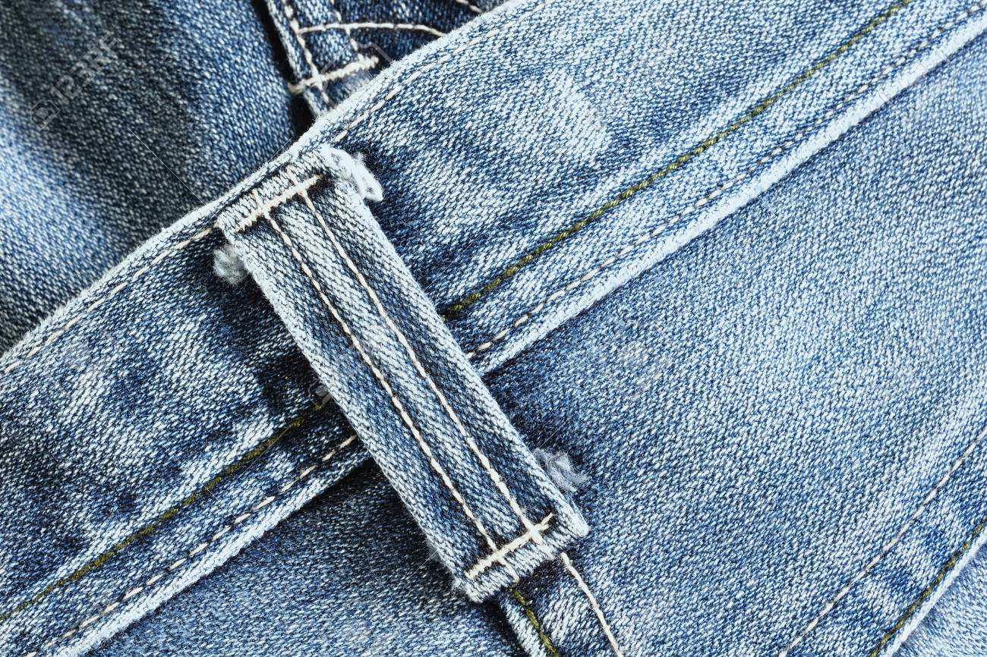

- Pegado de botón
El pegado de botón asegura la unión entre el botón y la prenda mediante puntadas controladas. Esta operación puede realizarse sobre botones de dos perforaciones, cuatro perforaciones, botón de vástago u otros sistemas, según el diseño del producto. Su aplicación exige correspondencia entre el tamaño del botón, el tipo de hilo, la separación entre perforaciones, el espesor del material y la ubicación marcada en el patrón o en la ficha técnica.
Un botón industrialmente correcto mantiene firmeza sin deformar la tela. También conserva alineación con el ojal, permite apertura y cierre sin tensión excesiva y presenta remate limpio en el reverso de la prenda. En prendas institucionales, camisería, pantalonería y chaquetería, esta operación requiere control especial por su uso frecuente y por su incidencia en la apariencia frontal del producto.
Figura 2. Tipos de pegado de botón
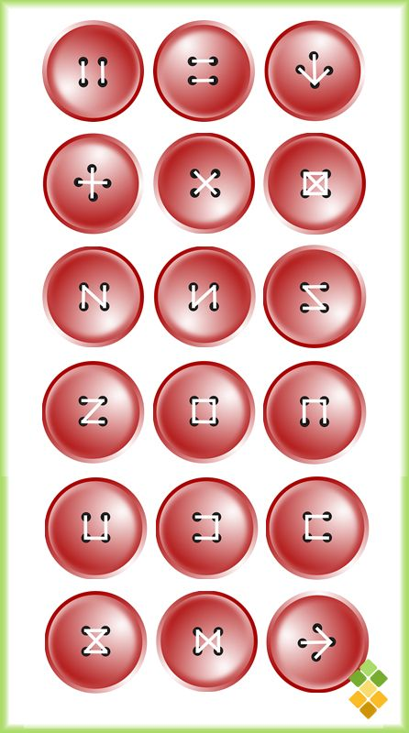

- Elaboración de ojal
El ojal es una abertura terminada que permite el paso del botón y forma parte del sistema de cierre de la prenda. Su desarrollo técnico combina corte, recubrimiento del borde y control dimensional, ya que el tamaño del ojal debe corresponder al diámetro y grosor del botón. Un ojal demasiado corto dificulta el cierre; uno demasiado largo reduce estabilidad y puede ocasionar apertura involuntaria.
En confección industrial, la elaboración del ojal se ajusta según el tipo de prenda, el espesor del material, la ubicación y la exigencia estética del producto. Los ojales rectos son frecuentes en camisas, blusas y puños; los ojales de lágrima suelen emplearse en prendas de mayor estructura, como chaquetas o pantalones, debido a su capacidad para alojar botones de mayor volumen. La inspección verifica longitud, limpieza del corte, cobertura de borde, alineación y separación uniforme entre ojales.
Figura 3. Tipos de ojales básicos
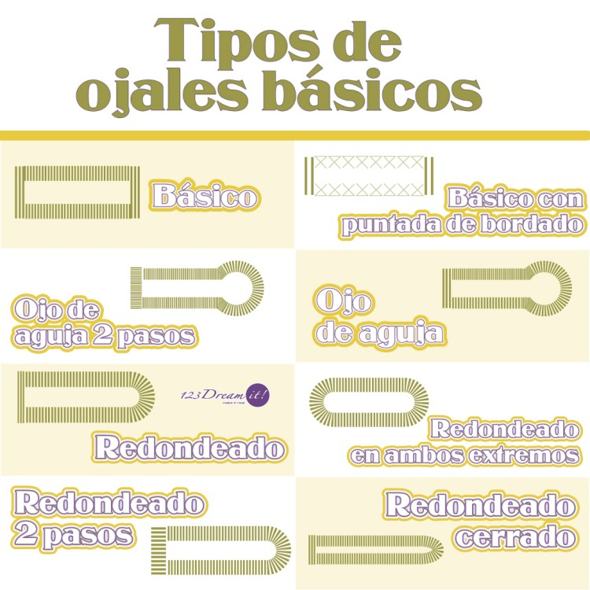
- Bordado básico
El bordado básico aplica elementos gráficos o decorativos sobre la superficie textil mediante puntadas programadas o controladas. En el sistema de confección, esta operación puede utilizarse para identificar prendas institucionales, incorporar logotipos, personalizar productos, reforzar identidad de marca o añadir detalles ornamentales a una colección.
Su ejecución requiere preparación previa del diseño, selección del hilo, estabilización del material, ubicación precisa del bastidor y control de densidad de puntada. El resultado depende de la compatibilidad entre el bordado y el textil, ya que materiales delgados, elásticos o con textura pueden requerir entretelas, soportes o ajustes específicos para evitar deformaciones. La revisión técnica considera definición del motivo, ausencia de saltos de puntada, limpieza del reverso, tensión equilibrada y coincidencia con la muestra aprobada.
Tabla 3. Operaciones especializadas y variables
Operación | Variables de control | Posibles defectos | Revisión recomendada
Presillado | Ubicación, longitud, ancho, densidad y color de hilo. | Presilla torcida, débil, desplazada o con exceso de hilo. | Comparar con ficha técnica y verificar resistencia en la zona reforzada.
Pegado de botón | Alineación, firmeza, separación, tensión y tipo de botón. | Botón flojo, mal ubicado, inclinado o con hilo visible en exceso. | Comprobar correspondencia con el ojal y estabilidad durante el cierre.
Ojal | Longitud, apertura, cobertura del borde, distancia y dirección. | Ojal corto, largo, deshilachado, desalineado o incompleto. | Validar paso del botón, limpieza del corte y uniformidad entre piezas.
Bordado básico | Ubicación, densidad, tensión, color, soporte y definición del diseño. | Arrugas, hilos sueltos, deformación, saltos o pérdida de nitidez. | Revisar frente y reverso, estabilidad del textil y fidelidad al diseño aprobado.
La incorporación de operaciones especializadas exige coordinación entre preparación, maquinaria, insumos y control de calidad. Su aporte dentro de la prenda se concentra en puntos específicos, pero su impacto se refleja en el desempeño del cierre, la resistencia de zonas críticas, la identificación del producto y la percepción técnica del acabado final.
Figura 4. Bordado realizado con una máquina de uso familiar
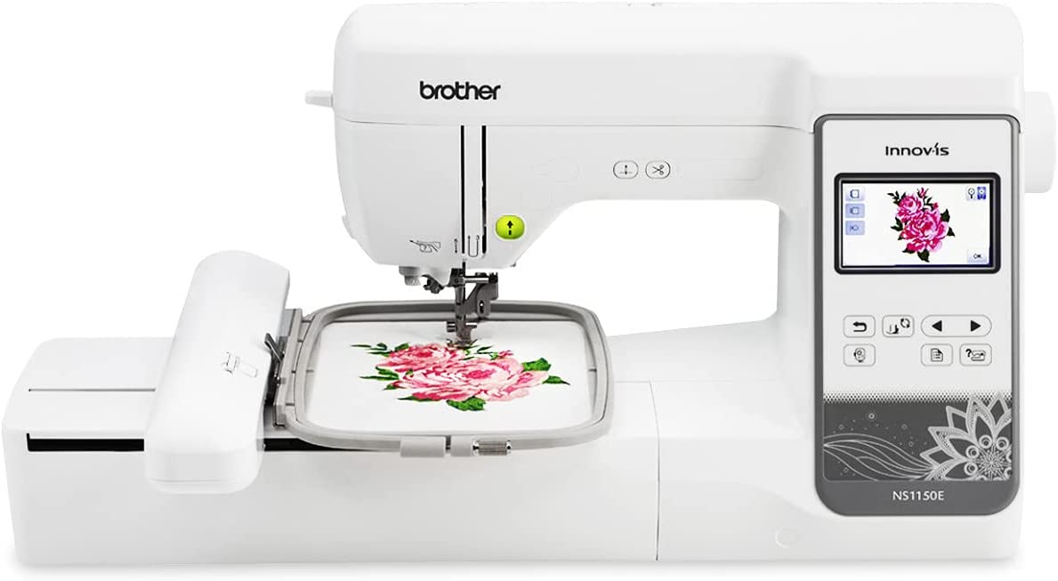

Figura 5. Bordado realizado con una máquina industrial de un cabezal
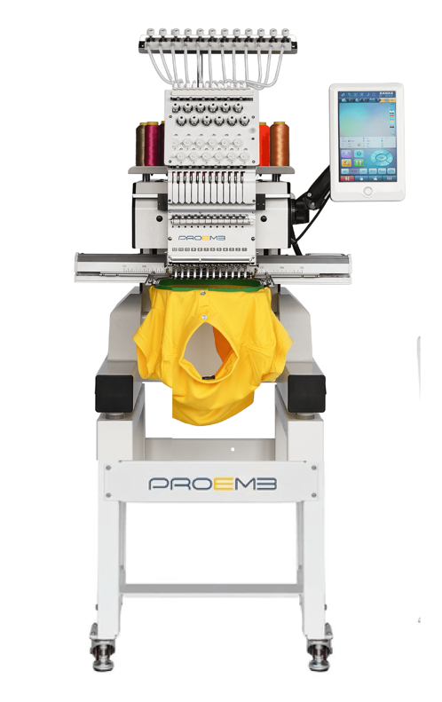

Figura 6. Bordado realizado con una máquina industrial de múltiples cabezales
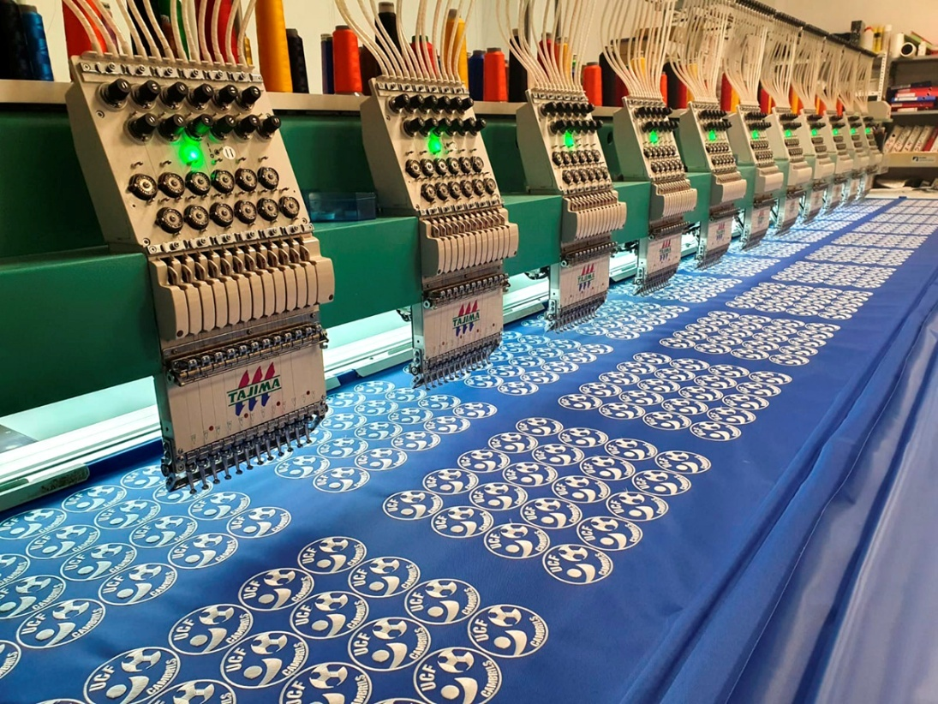

Guion para VIDEO

Antes de continuar con el siguiente tema, se invita a consultar el siguiente video, en el que se presenta una explicación práctica sobre las principales operaciones especializadas utilizadas en la confección industrial. A través de este recurso podrá comprender la función del presillado, el pegado de botón, la elaboración de ojales y el bordado básico, así como la importancia de ejecutar cada operación conforme a las especificaciones técnicas y los criterios de calidad establecidos. Este material fortalecerá los conocimientos desarrollados en este apartado y facilitará la comprensión de su aplicación dentro del proceso productivo.

- Procesos especializados para el ensamble y acabado de prendas

2. Operaciones de ensamble en confección industrial
El ensamble en confección industrial comprende las operaciones mediante las cuales las piezas cortadas de una prenda se integran de forma ordenada hasta conformar un producto terminado. Este proceso articula criterios de precisión, secuencia, manejo del material, control de márgenes, estabilidad de las costuras y correspondencia con las especificaciones técnicas definidas para cada referencia.
La eficiencia del ensamble depende de la correcta relación entre diseño, patronaje, corte, maquinaria, tipo de puntada, habilidad operativa y ruta de producción. Una pieza bien cortada puede perder calidad si el ensamble no conserva simetría, tensión adecuada, alineación y limpieza en la unión. Por esta razón, el proceso requiere control permanente desde las primeras operaciones hasta las terminaciones finales.
Función del ensamble en la prenda | El ensamble convierte piezas independientes en una estructura textil funcional. Su calidad no depende únicamente de unir partes, sino de mantener proporciones, respetar marcas de confección, conservar medidas, proteger zonas de tensión y asegurar que la prenda responda al diseño aprobado en la ficha técnica.
Tabla 4. Aspectos principales de ensamble
Aspecto del ensamble | Función en producción | Incidencia en la prenda
Orden de unión | Organiza la secuencia en que se integran las piezas. | Evita reprocesos y facilita la continuidad de la confección.
Control de margen | Mantiene la distancia establecida entre el borde y la línea de costura. | Conserva medidas, ajuste y simetría del producto.
Manejo del material | Regula tensión, desplazamiento y manipulación del textil durante la operación. | Previene elongaciones, fruncidos, torcidos o deformaciones.
Correspondencia entre piezas | Relaciona marcas, piquetes, centros y puntos de referencia. | Garantiza alineación entre delanteros, espaldas, mangas, cuellos y demás partes.
Revisión durante proceso | Identifica fallas antes de avanzar a operaciones posteriores. | Reduce acumulación de defectos y disminuye reprocesos.
El ensamble constituye una fase determinante para la calidad final, porque conecta la información técnica del diseño con la ejecución real en planta. Una operación inicial mal ejecutada puede afectar operaciones posteriores, alterar medidas o comprometer la apariencia y funcionalidad del producto terminado.

2.1 Unión de piezas y control del ensamble
La unión de piezas es la operación que permite integrar los componentes textiles de una prenda siguiendo marcas, piquetes, márgenes, sentido del hilo, referencias de patrón y orden definido en la ruta operacional. Esta fase exige precisión porque cada pieza cumple una función específica dentro de la estructura general del producto.
El control del ensamble inicia con la verificación de piezas completas, correspondencia entre tallas, identificación de derecho y revés del material, coincidencia de marcas y revisión de posibles defectos del corte. Posteriormente, durante la unión, se regulan la tensión del hilo, la longitud de puntada, el margen de costura y la alineación de las piezas. Estas variables permiten conservar uniformidad entre unidades producidas.
En productos industriales, el ensamble no se ejecuta de forma aislada. Cada operación depende de la anterior y prepara la siguiente. La unión de hombros, costados, mangas, cuellos, pretinas, bolsillos o piezas internas requiere una secuencia coherente para evitar acumulación de volumen, dificultad de manipulación o pérdida de forma.
Tabla 5. Elementos de control en el proceso de ensamble
Elemento de control | Descripción técnica | Resultado esperado
Identificación de piezas | Verificación de talla, referencia, orientación y cantidad de partes cortadas. | Piezas completas y correctamente organizadas antes de iniciar la confección.
Coincidencia de marcas | Alineación de piquetes, centros, aplomos, costuras y puntos de ensamble. | Unión precisa entre piezas relacionadas.
Margen de costura | Distancia técnica entre el borde del material y la línea de puntada. | Medidas finales acordes con la ficha técnica.
Sentido del material | Control de dirección del tejido, elasticidad, pelo, estampado o textura. | Apariencia uniforme y comportamiento correcto de la prenda.
Tensión de arrastre | Manejo equilibrado del material al pasar por la máquina. | Ausencia de ondulaciones, estiramientos o fruncidos no previstos.
Revisión intermedia | Inspección de la operación antes de continuar el flujo productivo. | Detección temprana de fallas y reducción de reprocesos.
Nota: la unión de piezas requiere especial atención en materiales elásticos, telas livianas, tejidos con dirección, cuadros, rayas o estampados continuos. En estos casos, el control de alineación y arrastre adquiere mayor importancia para evitar diferencias perceptibles entre las partes de la prenda.

2.2 Costuras rectas, curvas, cierres y dobladillos
Las costuras rectas, curvas, la instalación de cierres y la elaboración de dobladillos corresponden a operaciones frecuentes dentro del ensamble de prendas. Cada una presenta requerimientos diferentes en cuanto a manejo del material, recorrido de costura, precisión, control de tensión y acabado.
La costura recta se utiliza en uniones lineales, fijación de piezas, pespuntes, pinzas y dobladillos. Su ejecución requiere mantener una trayectoria constante y un margen uniforme. La costura curva, en cambio, aparece en sisas, escotes, tiros, copas de manga, ruedos circulares y piezas anatómicas; su control exige desplazamiento gradual del material para evitar quiebres, frunces o deformaciones en la línea de unión.
La instalación de cierres incorpora un componente funcional al producto. Esta operación requiere correspondencia entre la longitud del cierre, la abertura de la prenda, la ubicación de topes, la simetría entre lados y la limpieza del pespunte. Los dobladillos, por su parte, permiten finalizar bordes inferiores o laterales mediante dobleces controlados que aportan presentación, resistencia y protección del material.
Tabla 6. Operaciones de costura y su aplicación
Operación | Aplicación principal | Control técnico requerido | Defecto frecuente por controlar
Costura recta | Uniones lineales, pinzas, pespuntes, fijación de piezas y dobladillos. | Margen constante, puntada regular y trayectoria alineada. | Desviación de línea, puntada saltada o margen irregular.
Costura curva | Sisas, escotes, tiros, copas de manga, ruedos circulares y cortes anatómicos. | Giro progresivo del material, control de arrastre y conservación de la forma. | Fruncidos, picos, deformaciones o tensión excesiva.
Instalación de cierre | Aberturas en pantalones, faldas, vestidos, chaquetas, bolsos o prendas funcionales. | Simetría, fijación estable, largo correcto y pespunte limpio. | Cierre torcido, ondas, desalineación o dificultad de funcionamiento.
Dobladillo | Terminación de ruedos, mangas, bajos, aberturas o bordes externos. | Ancho uniforme, doblez estable y costura paralela al borde. | Ondulación, torcido, medida variable o arrastre del material.

Relación entre operación y tipo de prenda | En una camisa, las costuras rectas participan en costados, hombros y pespuntes; las curvas aparecen en cuello y sisa; los cierres pueden estar representados por botones y ojales; los dobladillos finalizan ruedos y mangas. En un pantalón, las costuras rectas estructuran laterales y entrepierna; las curvas se presentan en tiro y bolsillos; el cierre define funcionalidad de acceso; el dobladillo ajusta el largo final.

2.3 Pespuntes, refuerzos y terminaciones funcionales
Al finalizar o asegurar determinadas zonas de la prenda, intervienen operaciones que aportan estabilidad, definición y resistencia. Entre ellas se encuentran los pespuntes, los refuerzos y las terminaciones funcionales, elementos que complementan el ensamble principal y elevan la calidad técnica del producto.
El pespunte corresponde a una costura visible o controlada que puede cumplir función de fijación, asentamiento, refuerzo o acabado decorativo. Se emplea en cuellos, puños, pretinas, bolsillos, tapas, vistas, cierres, cortes y bordes. Su regularidad influye en la apariencia final, debido a que suele quedar expuesto en la superficie del producto.
Los refuerzos se aplican en puntos sometidos a tensión, fricción o uso repetido. Pueden realizarse mediante presillas, doble costura, entretelas, remates, parches internos, costuras adicionales o materiales de soporte. Su propósito consiste en evitar rupturas, deformaciones o desprendimientos durante el uso de la prenda.
Las terminaciones funcionales protegen bordes, estabilizan aberturas, mejoran el contacto con el cuerpo y facilitan el uso del producto. En esta categoría se incluyen remates, vistas, sesgos, vivos, ruedos, atraques, acabados internos y soluciones constructivas que aseguran limpieza, comodidad y durabilidad.
Tabla 7. Recursos técnicos y su función en las prendas
Recurso técnico | Función dentro de la prenda | Aplicación habitual | Criterio de revisión
Pespunte | Fijar, asentar, decorar o reforzar una línea de costura. | Cuellos, puños, bolsillos, tapas, pretinas, cierres y bordes. | Distancia uniforme, hilo limpio, línea continua y tensión equilibrada.
Refuerzo | Aumentar resistencia en zonas sometidas a esfuerzo. | Pasadores, bolsillos, entrepierna, aberturas, cierres y cargaderas. | Ubicación precisa, firmeza, densidad adecuada y ausencia de hilos sueltos.
Terminación con vista | Cubrir internamente bordes o aberturas con una pieza adicional. | Escotes, sisas, delanteros, chaquetas y prendas formales. | Asentamiento correcto, simetría y limpieza interna.
Terminación con sesgo | Proteger bordes mediante una tira textil aplicada sobre el contorno. | Escotes, sisas, ruedos, lencería, prendas livianas y acabados decorativos. | Cobertura regular, curvas limpias y fijación estable.
Ruedo o bajo | Finalizar el borde inferior de la prenda. | Pantalones, faldas, vestidos, mangas, camisas y chaquetas. | Ancho constante, caída uniforme y ausencia de torsión.
Remate de costura | Asegurar el inicio o final de una costura para evitar desprendimiento. | Costados, pinzas, pespuntes, bolsillos y uniones estructurales. | Puntada firme, remate discreto y conservación de la apariencia.
Nota: los pespuntes y terminaciones visibles requieren revisión más estricta porque forman parte de la presentación externa del producto. Los refuerzos, aunque en algunos casos permanecen en zonas internas, inciden directamente en la resistencia y vida útil de la prenda.
A continuación, se invita a seguir el proceso completo de confección de una camisa, pantalón sudadera y montaje de cremallera, en los que podrá observar el paso a paso:
A. Blusa camisera
1. Paso 1. Confección blusa camisera: https://www.youtube.com/watch?v=nDQqLI5_VPo&list=PLkc5n6npRWkink2WtHYTQCrNkLrWX2L12
2. Paso 2. Preparar cuello: https://www.youtube.com/watch?v=jwt4avwp6y0&list=PLkc5n6npRWkink2WtHYTQCrNkLrWX2L12&index=5
3. Paso 3. Preparar manga, coser portañuela y puños: https://www.youtube.com/watch?v=vxmsXHHBXWc&list=PLkc5n6npRWkink2WtHYTQCrNkLrWX2L12&index=4
4. Paso 4. Preparar delantero, coser pinzas y pespuntear pechera: https://www.youtube.com/watch?v=8zurivBBOsE&list=PLkc5n6npRWkink2WtHYTQCrNkLrWX2L12&index=3
5. Paso 5. Preparar posterior, coser pinzas: https://www.youtube.com/watch?v=Vde63W5SJVA&list=PLkc5n6npRWkink2WtHYTQCrNkLrWX2L12&index=12
6. Paso 6. Unir por hombros: https://www.youtube.com/watch?v=gHQJfaPkahw&list=PLkc5n6npRWkink2WtHYTQCrNkLrWX2L12&index=13
7. Paso 7. Pespuntar hombros: https://www.youtube.com/watch?v=0aF-nOKG1tA&list=PLkc5n6npRWkink2WtHYTQCrNkLrWX2L12&index=17
8. Paso 8. Pegar cuello: https://www.youtube.com/watch?v=-r-B9BBPN4k&list=PLkc5n6npRWkink2WtHYTQCrNkLrWX2L12&index=9
9. Paso 9. Pespuntar cuello: https://www.youtube.com/watch?v=-fYx-VI0_tE&list=PLkc5n6npRWkink2WtHYTQCrNkLrWX2L12&index=10
10. Paso 10. Pegar mangas: https://www.youtube.com/watch?v=qOpxd29hxko&list=PLkc5n6npRWkink2WtHYTQCrNkLrWX2L12&index=8
11. Paso 11. Pespuntar mangas: https://www.youtube.com/watch?v=L2Tv-blhRnM&list=PLkc5n6npRWkink2WtHYTQCrNkLrWX2L12&index=14
12. Paso 12. Cerrar costados: https://www.youtube.com/watch?v=gOtAib9rMwQ&list=PLkc5n6npRWkink2WtHYTQCrNkLrWX2L12&index=11
13. Paso 13. Pegar puños: https://www.youtube.com/watch?v=budtB_UPjtU&list=PLkc5n6npRWkink2WtHYTQCrNkLrWX2L12&index=15
14. Paso 14. Pespuntar puño: https://www.youtube.com/watch?v=xnaxcqqKfTw&list=PLkc5n6npRWkink2WtHYTQCrNkLrWX2L12&index=16
15. Paso 15. Dobladillar ruedo: https://www.youtube.com/watch?v=pTroSaIBKDs&list=PLkc5n6npRWkink2WtHYTQCrNkLrWX2L12&index=6
16. Paso 16. Marcar ojales y ojalar: https://www.youtube.com/watch?v=LemTAGq3BwI&list=PLkc5n6npRWkink2WtHYTQCrNkLrWX2L12&index=7
17. Paso 17. Marcar botones y botonar: https://www.youtube.com/watch?v=Zwx_QULWajg&list=PLkc5n6npRWkink2WtHYTQCrNkLrWX2L12&index=18
18. Paso 18. Limpiar, revisar y planchar: https://www.youtube.com/watch?v=azhymYdHJBw&list=PLkc5n6npRWkink2WtHYTQCrNkLrWX2L12&index=19

B. Pantalón sudadera
1. Paso 1. Alistamiento para la confección de pantalón sudadera: https://www.youtube.com/watch?v=G-cwBVckDq4&list=PLkc5n6npRWkiqk_Ipq85h4kbZPH6Pl4xu&index=13
2. Paso 2. Medir, cortar, coser elástico y marcación: https://www.youtube.com/watch?v=uuWDflzDFGA&list=PLkc5n6npRWkiqk_Ipq85h4kbZPH6Pl4xu&index=12
3. Paso 3. Coser bolsillos laterales: https://www.youtube.com/watch?v=Zwfp0oWJftk&list=PLkc5n6npRWkiqk_Ipq85h4kbZPH6Pl4xu&index=11
4. Paso 4. Filetear bolsillos: https://www.youtube.com/watch?v=Mie5EoCZVMw&list=PLkc5n6npRWkiqk_Ipq85h4kbZPH6Pl4xu&index=10
5. Paso 5. Unir costados incluyendo sesgo: https://www.youtube.com/watch?v=9A3TteZcgno&list=PLkc5n6npRWkiqk_Ipq85h4kbZPH6Pl4xu&index=9
6. Paso 6. Filetear costado: https://www.youtube.com/watch?v=9ph3Sel-9Bs&list=PLkc5n6npRWkiqk_Ipq85h4kbZPH6Pl4xu&index=8
7. Paso 7. Unir por entrepierna: https://www.youtube.com/watch?v=79XxGyuhmQg&list=PLkc5n6npRWkiqk_Ipq85h4kbZPH6Pl4xu&index=7
8. Paso 8. Unir tiros: https://www.youtube.com/watch?v=MriPZnacsDI&list=PLkc5n6npRWkiqk_Ipq85h4kbZPH6Pl4xu&index=6
9. Paso 9. Fijar elástico: https://www.youtube.com/watch?v=Eg9HQYZVyKA&list=PLkc5n6npRWkiqk_Ipq85h4kbZPH6Pl4xu&index=5
10. Paso 10. Dobladillar botas: https://www.youtube.com/watch?v=0qf5jZGpnZo&list=PLkc5n6npRWkiqk_Ipq85h4kbZPH6Pl4xu&index=4
11. Paso 11. Sentar elástico: https://www.youtube.com/watch?v=qVoGjoahb7g&list=PLkc5n6npRWkiqk_Ipq85h4kbZPH6Pl4xu&index=3
12. Paso 12. Limpiar y revisar prenda
https://www.youtube.com/watch?v=_ubzS_tkjNE&list=PLkc5n6npRWkiqk_Ipq85h4kbZPH6Pl4xu&index=2

C. Proceso de montaje de cremallera
Montaje de cremallera de aletilla y aletillón:
https://www.youtube.com/watch?v=4pMSfzpnmYg

3. Ruta operacional en confección industrial
La ruta operacional organiza el recorrido técnico que sigue una prenda desde las primeras operaciones de preparación hasta las fases finales de ensamble, acabado e inspección. Su estructura permite ordenar las actividades de confección de acuerdo con la lógica constructiva del producto, la disponibilidad de maquinaria, la especialización del personal operativo y los criterios de calidad definidos para cada referencia.
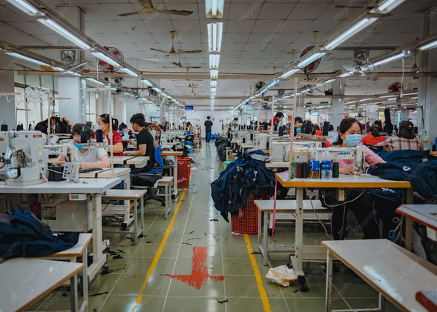
Este instrumento cumple una función central dentro de la planeación productiva, porque transforma la ficha técnica y el diseño de la prenda en una secuencia ejecutable. En ella se registran las operaciones necesarias, el orden de intervención, la máquina o equipo requerido, el tiempo estimado, los puntos de control y la relación entre una actividad y la siguiente. Una ruta bien estructurada reduce improvisaciones en planta y facilita el seguimiento del proceso.
La ruta operacional también permite identificar cuellos de botella, tiempos improductivos, operaciones repetidas o movimientos innecesarios. Su análisis favorece la organización del flujo de producción y aporta información para distribuir cargas de trabajo, definir capacidades por línea, programar entregas y mantener continuidad entre áreas como corte, preparación, ensamble, terminación, revisión y empaque.
Función de la ruta operacional | La ruta operacional traduce el diseño de la prenda en una secuencia productiva verificable. No solo indica qué operación se realiza, sino en qué orden se ejecuta, con qué recurso técnico, en qué tiempo aproximado y bajo qué criterio de control. Esta información permite coordinar producción, calidad y eficiencia dentro de la planta.

Tabla 8. Elementos de la ruta operacional de confección
Elemento de la ruta operacional | Función técnica | Aplicación en planta
Código de operación | Identifica cada actividad dentro del proceso. | Facilita seguimiento, control y comunicación entre áreas.
Nombre de la operación | Describe la acción productiva que se ejecuta. | Permite reconocer tareas como cerrar costados, pegar cuello, filetear o dobladillar.
Máquina o equipo | Define el recurso técnico requerido para la operación. | Relaciona máquina plana, fileteadora, recubridora, presilladora, botonadora u ojaladora.
Tiempo básico | Registra el tiempo estimado para ejecutar una unidad de operación. | Apoya balanceo de línea, cálculo de capacidad y programación de producción.
Punto de control | Señala el aspecto técnico que requiere verificación. | Revisa medidas, puntadas, simetría, resistencia, alineación o limpieza.
Dependencia operativa | Indica qué operación antecede o habilita la siguiente. | Evita desorden en el flujo y disminuye interrupciones durante el ensamble.

3.1 Secuencia de operaciones y orden de ensamble
La secuencia de operaciones corresponde al orden técnico mediante el cual se desarrolla ese proceso, considerando la estructura de la prenda, el tipo de material, los componentes incorporados y los acabados previstos.
El orden de ensamble parte de operaciones preparatorias, como fusionado de entretelas, marcación, preparación de bolsillos, armado de cuellos, puños, pretinas o vistas, luego se integran las piezas principales, se incorporan componentes funcionales y se ejecutan operaciones de cierre, refuerzo o terminación. Esta progresión evita acumulación de volumen, pérdida de forma o dificultad de manipulación en etapas posteriores.
En productos de confección seriada, la secuencia no se organiza por preferencia individual, sino por eficiencia técnica y control del resultado. Una alteración en el orden puede afectar medidas, generar reprocesos o impedir que determinadas piezas se unan correctamente. Por ejemplo, pegar una manga antes de cerrar ciertas uniones puede ser conveniente en algunos diseños; en otros, puede dificultar la manipulación o alterar el ajuste de la sisa.
Tabla 9. Secuencia y operación en procesos de confección
Momento de la secuencia | Operaciones frecuentes | Propósito dentro del ensamble
Preparación de componentes | Fusionar, marcar, armar bolsillos, preparar cuellos, puños, pretinas, tapas o vistas. | Tener listas las piezas secundarias antes de integrarlas al cuerpo de la prenda.
Ensamble de piezas principales | Unir hombros, costados, cortes, mangas, tiros, entrepiernas o piezas delanteras y posteriores. | Construir la estructura base del producto.
Incorporación de elementos funcionales | Pegar cierres, colocar elásticos, instalar bolsillos, unir pretinas, fijar forros o montar cuellos. | Añadir componentes que permiten uso, ajuste, apertura, cierre o soporte.
Operaciones de refuerzo | Realizar presillas, remates, pespuntes, atraques o refuerzos internos. | Asegurar zonas sometidas a tensión o uso repetido.
Terminación y acabado | Dobladillar, limpiar hilos, revisar costuras, planchar, etiquetar y preparar empaque. | Entregar el producto con presentación final y condiciones de conformidad.
Nota técnica: el orden de ensamble varía según la tipología de prenda. Una camisa, un pantalón, una chaqueta o una prenda deportiva presentan secuencias diferentes, aunque puedan compartir operaciones como costura recta, fileteado, pegado de botón, ojal o dobladillo.

3.2 Tiempos básicos y flujo de producción
El tiempo básico corresponde al periodo estimado para ejecutar una operación en condiciones normales de trabajo, con método definido, maquinaria disponible, material preparado y ritmo operativo controlado. Este dato permite calcular la capacidad productiva, distribuir tareas, proyectar entregas y establecer comparaciones entre el tiempo planeado y el tiempo real de ejecución.
Su determinación puede apoyarse en observación directa, cronometraje, registros históricos, estudio de métodos o estándares internos de la empresa. Para que el tiempo básico sea útil, requiere asociarse con una operación específica y con condiciones claras de ejecución: tipo de prenda, material, longitud de costura, complejidad del ensamble, nivel de acabado y equipo empleado.
El flujo de producción describe la forma en que las piezas, insumos y prendas avanzan entre puestos de trabajo. Un flujo ordenado reduce esperas, traslados innecesarios, acumulación de piezas en proceso y desbalance entre operaciones. En plantas industriales, este flujo puede organizarse por módulos, líneas, células de trabajo, lotes o sistemas mixtos, según el volumen de producción y la variedad de referencias.
Tabla 10. Variables de análisis en la ruta operacional
Variable de análisis | Descripción operativa | Incidencia en producción
Tiempo por operación | Duración estimada de una actividad específica. | Permite calcular carga de trabajo y capacidad por puesto.
Tiempo por prenda | Suma de los tiempos básicos de todas las operaciones. | Ayuda a estimar productividad y costo operativo.
Balance de línea | Distribución equilibrada de operaciones entre puestos. | Reduce esperas y evita saturación en una estación de trabajo.
Flujo de materiales | Movimiento de piezas, insumos y prendas entre operaciones. | Disminuye recorridos innecesarios y pérdidas de tiempo.
Producto en proceso | Cantidad de piezas o prendas que permanecen entre operaciones. | Permite detectar acumulaciones, retrasos o falta de continuidad.
Ritmo de producción | Velocidad con la que avanza la línea según capacidad instalada. | Orienta programación diaria y cumplimiento de metas.
Ejemplo aplicado: interpretación de una ruta operacional para identificar las operaciones, la maquinaria, los tiempos básicos y los puntos de control del proceso de confección.
Tabla 11. Ejemplo de una ruta operacional
Operación | Máquina o recurso | Tiempo básico estimado | Punto de control
Unir hombros | Máquina plana | 0,45 minutos | Margen uniforme y coincidencia entre piezas.
Filetear costados | Fileteadora | 0,60 minutos | Borde cubierto y tensión equilibrada.
Pegar manga | Máquina plana | 1,20 minutos | Alineación de piquetes y ausencia de frunces no previstos.
Dobladillar ruedo | Recubridora o plana | 0,90 minutos | Ancho constante y costura regular.
Revisar prenda | Inspección manual | 1,00 minuto | Limpieza, medidas y conformidad general.
Los tiempos básicos y el flujo productivo aportan información para organizar recursos con mayor precisión. Al relacionar duración, orden y desplazamiento de piezas, la planta puede anticipar retrasos y ajustar la operación sin afectar la calidad del producto.

3.3 Relación entre ruta operacional, eficiencia y continuidad del proceso
La eficiencia productiva no depende únicamente de la velocidad de cada operación. También se relaciona con la forma en que la ruta operacional articula personas, máquinas, materiales, tiempos, controles y secuencias. Una línea puede contar con personal calificado y maquinaria suficiente, pero presentar bajo rendimiento si las operaciones están mal distribuidas o si el flujo se interrumpe por falta de insumos, piezas incompletas o reprocesos.
La continuidad del proceso se logra cuando cada operación entrega condiciones adecuadas para la siguiente. Esto implica que las piezas lleguen completas, identificadas, revisadas y en el orden correspondiente. También requiere que las máquinas estén disponibles, los insumos preparados y los criterios de calidad definidos desde el inicio de la ruta. | 
La ruta operacional funciona como un instrumento de coordinación. Su correcta aplicación permite reducir tiempos muertos, controlar la acumulación de producto en proceso, equilibrar cargas de trabajo y mejorar la comunicación entre áreas. Además, facilita la detección de puntos críticos donde se generan demoras, defectos, repeticiones o interrupciones.

Tabla 12. Relación operativa y riesgos en procesos de confección
Relación operativa | Riesgo cuando no se controla | Acción técnica asociada
Ruta y eficiencia | Aumento de tiempos muertos, desplazamientos innecesarios o baja productividad. | Revisar distribución de operaciones, tiempos básicos y balance de línea.
Ruta y calidad | Reprocesos por errores acumulados o inspecciones tardías. | Incorporar puntos de control durante el proceso, no solo al final.
Ruta y continuidad | Interrupciones por piezas faltantes, insumos no disponibles o secuencia incorrecta. | Verificar preparación previa, abastecimiento y orden de producción.
Ruta y maquinaria | Saturación de equipos específicos o paradas por falta de mantenimiento. | Programar capacidad instalada, equipos alternos y mantenimiento preventivo.
Ruta y personal operativo | Sobrecarga en algunos puestos y baja utilización en otros. | Redistribuir operaciones según habilidad, tiempo y complejidad.
Ruta y entrega | Incumplimiento de metas diarias o retraso en pedidos. | Ajustar programación, seguimiento de avances y control de cuellos de botella.

Señales de una ruta con baja continuidad | Una ruta operacional presenta dificultades cuando las piezas se acumulan entre puestos, las personas operarias esperan insumos, una máquina concentra demasiadas operaciones, aparecen reprocesos frecuentes o la inspección final detecta fallas originadas en fases iniciales. Estas señales permiten intervenir el proceso antes de que el retraso afecte la entrega del lote completo.
La articulación entre ruta operacional, eficiencia y continuidad fortalece la organización de la planta, dado que una secuencia clara, tiempos definidos y puntos de control oportunos permiten que la producción avance con regularidad, mantenga trazabilidad y conserve las condiciones técnicas requeridas para la prenda.

4. Parámetros de calidad en confección
La calidad de una prenda confeccionada se verifica mediante parámetros técnicos que permiten evaluar si el producto cumple las condiciones definidas en la ficha técnica, la muestra aprobada y los criterios establecidos por la empresa. Estos parámetros abarcan aspectos estructurales, funcionales y de presentación, entre ellos la simetría, la limpieza, la resistencia de las costuras, la precisión de los acabados, la funcionalidad de los componentes y la correspondencia con las medidas especificadas.
En el proceso productivo, la calidad no corresponde únicamente a la revisión final del producto terminado. También se construye durante cada operación, desde la preparación de piezas hasta el acabado, planchado, inspección y empaque. Por ello, el control de calidad en confección integra observación técnica, medición, comparación con estándares, detección de defectos y registro de hallazgos para garantizar uniformidad entre unidades producidas.
Los parámetros de calidad permiten identificar conformidades y no conformidades en la prenda. Una costura desviada, una pieza asimétrica, un cierre defectuoso, un botón mal ubicado o un acabado con hilos sueltos pueden afectar la presentación, la durabilidad o el uso del producto. La revisión sistemática evita que estos defectos avancen dentro de la línea de producción y reduce reprocesos, devoluciones o pérdidas de material.
Alcance del control de calidad en confección | El control de calidad en confección relaciona la prenda terminada con las especificaciones previamente definidas. Su propósito es verificar que medidas, costuras, acabados, piezas, insumos y funcionalidad correspondan con la ficha técnica, la muestra aprobada y los estándares internos de producción.

Tabla 13. Parámetros de calidad en prendas
Parámetro de calidad | Aspecto que evalúa | Evidencia de conformidad
Simetría | Correspondencia entre lados, piezas, largos, anchos y ubicación de componentes. | Delanteros, mangas, bolsillos, pretinas, puños y ruedos alineados.
Limpieza | Ausencia de hilos sueltos, manchas, marcas, residuos o defectos visibles de manipulación. | Prenda libre de suciedad, sobrantes de hilo y señales de proceso no retiradas.
Funcionalidad | Desempeño adecuado de cierres, botones, ojales, broches, elásticos, bolsillos y sistemas de ajuste. | Componentes operan sin bloqueo, tensión excesiva, desprendimiento o deformación.
Precisión del acabado | Regularidad en terminaciones, dobladillos, pespuntes, filetes, vistas y bordes. | Acabados uniformes, estables y acordes con la ficha técnica.
Resistencia de costura | Capacidad de la unión para soportar uso, tensión y manipulación. | Costuras firmes, sin rupturas, puntadas saltadas o apertura de unión.
Cumplimiento técnico | Correspondencia entre producto terminado, medidas, insumos, procesos y muestra aprobada. | Prenda conforme con especificaciones de talla, materiales, color, costura y presentación.
La evaluación de estos parámetros permite establecer si el producto responde a las condiciones técnicas esperadas. Además, facilita la trazabilidad del proceso, ya que cada defecto identificado puede relacionarse con una operación, una máquina, un insumo o una fase específica de producción.

4.1 Simetría, limpieza y funcionalidad de la prenda
Entre los criterios más relevantes para valorar una prenda terminada se encuentran la simetría, la limpieza y la funcionalidad. Estos parámetros permiten revisar la correspondencia formal del producto, la calidad de su presentación y el desempeño real de sus componentes durante el uso.
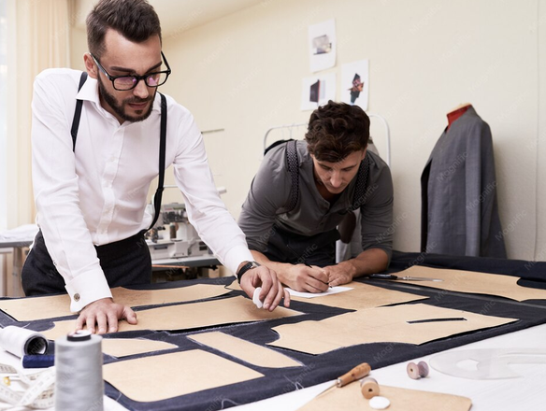
La simetría hace referencia a la equivalencia entre partes relacionadas de la prenda. En una camisa, por ejemplo, involucra la correspondencia entre hombros, mangas, puños, delanteros, cuello y ruedo. En un pantalón, comprende la igualdad entre largos, piernas, bolsillos, pasadores, tiro y pretina. La falta de simetría puede originarse en errores de corte, desplazamiento durante el ensamble, márgenes irregulares o planchado inadecuado.

La limpieza del producto se relaciona con la presentación interna y externa de la prenda. Incluye la eliminación de hilos sobrantes, residuos de tiza, marcas de confección, manchas, pelusas, restos de entretela, marcas de plancha o imperfecciones generadas durante la manipulación. Este parámetro incide directamente en la percepción de calidad, especialmente en prendas comerciales, institucionales o de exportación.
La funcionalidad verifica que la prenda cumpla su propósito de uso. Los cierres deben desplazarse correctamente, los botones deben corresponder con los ojales, los bolsillos deben permitir acceso adecuado, los elásticos deben recuperar su forma, las aberturas deben facilitar movilidad y los sistemas de ajuste deben operar sin afectar la comodidad del usuario.

Tabla 14. Parámetros de revisión de prendas
Parámetro | Criterio de revisión | Defecto asociado | Acción de control
Simetría de piezas | Comparación entre lados, largos, anchos y ubicación de componentes. | Mangas desiguales, bolsillos desalineados, ruedos irregulares o pretinas torcidas. | Verificar medidas, marcas de ensamble y correspondencia con el patrón.
Limpieza externa | Revisión de la superficie visible de la prenda. | Manchas, marcas de tiza, arrugas profundas, hilos sueltos o residuos. | Retirar sobrantes, limpiar la superficie y controlar manipulación.
Limpieza interna | Inspección de costuras, filetes, remates y acabados interiores. | Hilos sin cortar, costuras abiertas, residuos de entretela o bordes mal terminados. | Revisar interior de la prenda antes de planchado y empaque.
Funcionalidad de cierre | Evaluación de cremalleras, botones, ojales, broches o sistemas de ajuste. | Cierre bloqueado, botón flojo, ojal estrecho, broche desalineado o elástico vencido. | Probar apertura, cierre, tensión y ajuste de cada componente.
Movilidad y uso | Revisión de zonas que requieren amplitud, ajuste o flexibilidad. | Tensión en sisas, tiro incómodo, abertura insuficiente o restricción de movimiento. | Comparar con medidas, prueba de ajuste o muestra aprobada.

Nota: la simetría no implica que todas las prendas deban ser idénticas en ambos lados cuando el diseño contempla asimetrías. En estos casos, la revisión se realiza con base en la ficha técnica y la muestra aprobada, verificando que la asimetría corresponda a una decisión de diseño y no a un error de confección.

4.2 Precisión del acabado y cumplimiento de especificaciones técnicas
El acabado representa la fase en la que la prenda adquiere su presentación final y se prepara para entrega, exhibición o comercialización. Incluye operaciones como remates, corte de hilos, revisión de costuras, planchado, asentamiento de piezas, control de medidas, colocación de etiquetas, empaque y verificación general del producto. La precisión en esta etapa permite consolidar la calidad construida durante el ensamble.

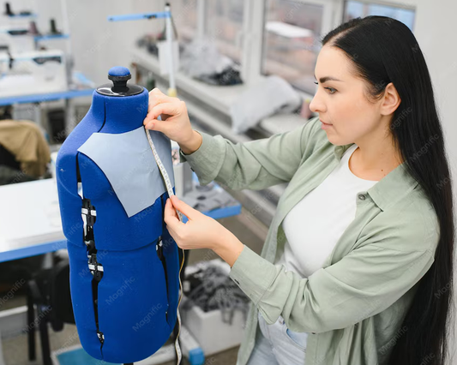
La precisión del acabado se relaciona con la regularidad de los detalles visibles y no visibles de la prenda. Un dobladillo con ancho constante, un pespunte paralelo al borde, una vista bien asentada, un cuello simétrico, una pretina estable o una etiqueta ubicada correctamente evidencian control técnico. Por el contrario, un acabado torcido, abultado, incompleto o con tensión irregular puede afectar la apariencia y generar rechazo en inspección.

El cumplimiento de especificaciones técnicas consiste en comparar el producto terminado con los datos registrados en la ficha técnica. Esta comparación incluye talla, medidas, materiales, color, tipo de costura, longitud de puntada, ubicación de insumos, tipo de cierre, acabado de bordes, etiquetas, empaque y demás requisitos definidos para la referencia. La ficha técnica funciona como documento de control y evita interpretaciones subjetivas durante la evaluación.
Tabla 15. Elementos de verificación de prendas
Elemento de verificación | Especificación por revisar | Indicador de cumplimiento
Medidas finales | Largo total, ancho de pecho, cintura, cadera, manga, tiro, ruedo u otras medidas críticas. | Dimensiones dentro de la tolerancia establecida.
Acabados de borde | Dobladillos, filetes, sesgos, vistas, ruedos, puños y terminaciones internas. | Bordes uniformes, protegidos y sin deformaciones.
Pespuntes visibles | Distancia al borde, continuidad, tensión, color de hilo y paralelismo. | Líneas regulares, limpias y acordes con la muestra aprobada.
Insumos aplicados | Botones, cierres, broches, etiquetas, elásticos, cordones, herrajes o apliques. | Insumos correctos, firmes, alineados y funcionales.
Planchado y presentación | Asentamiento de costuras, forma de la prenda, ausencia de brillos, arrugas o marcas. | Presentación limpia, estable y adecuada para empaque.
Empaque y rotulado | Doblado, bolsa, etiqueta, código, talla, referencia y orden de producción. | Producto identificado y protegido según requerimiento comercial.

Ficha técnica y muestra aprobada | La ficha técnica indica las condiciones que debe cumplir la prenda; la muestra aprobada sirve como referente físico de comparación. La revisión final integra ambos elementos para confirmar que el producto terminado conserva medidas, materiales, acabados, funcionalidad y presentación conforme a lo definido para la producción.

Tabla 16. Fuentes de control en procesos de calidad de prendas
Fuente de control | Información que aporta | Uso durante la inspección
Ficha técnica | Datos escritos sobre medidas, materiales, costuras, insumos, acabados y empaque. | Verificar especificaciones de manera objetiva y documentada.
Muestra aprobada | Referente físico del producto validado para producción. | Comparar proporción, acabado, presentación y comportamiento general.
Orden de producción | Cantidades, tallas, colores, referencias y condiciones del lote. | Confirmar que el producto pertenece al pedido correspondiente.
Lista de chequeo | Criterios de revisión organizados por parámetro de calidad. | Registrar conformidades, no conformidades y observaciones.
La precisión del acabado y el cumplimiento de especificaciones técnicas cierran el proceso de confección con criterios verificables. Esta revisión permite entregar productos consistentes, reducir reclamaciones y conservar la trazabilidad entre diseño, producción y control de calidad.

SÍNTESIS
A continuación, se presenta el esquema titulado “Procesos de costura y terminados”, el cual organiza los principales contenidos relacionados con la confección industrial de prendas. El esquema integra las técnicas de costura industrial, las operaciones de ensamble, la ruta operacional y los parámetros de calidad que intervienen durante el proceso productivo.

Asimismo, aborda aspectos fundamentales como las costuras básicas y especializadas, la unión y control de piezas, los procesos de refuerzo y terminación, la secuencia de operaciones y el flujo de producción. Finalmente, incorpora criterios de calidad asociados con la simetría, funcionalidad, precisión de los acabados y cumplimiento de especificaciones técnicas, elementos esenciales para garantizar la calidad y el desempeño de la prenda terminada.
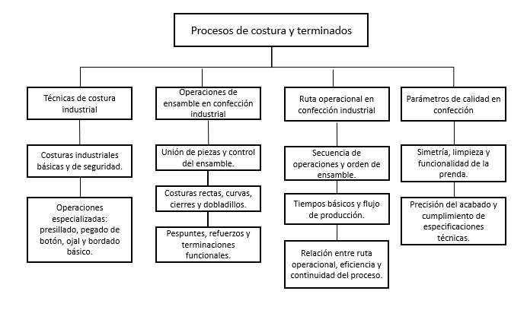

ACTIVIDADES DIDÁCTICAS

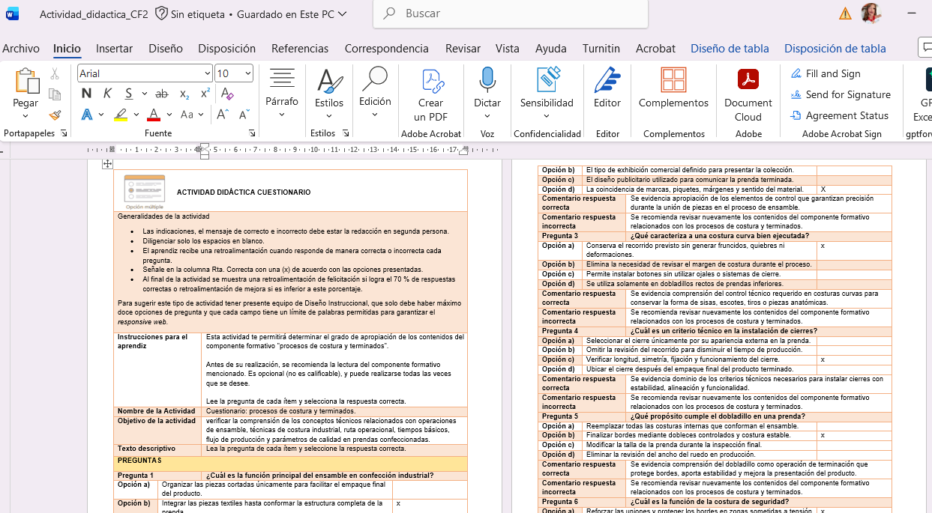

GLOSARIO

Acabado: conjunto de operaciones finales aplicadas a la prenda para mejorar su presentación, estabilidad, limpieza y correspondencia con las especificaciones técnicas.
Bordado básico: operación especializada que aplica formas, textos, logotipos o detalles ornamentales sobre una superficie textil mediante puntadas controladas.
Costura de seguridad: unión reforzada que permite ensamblar piezas y proteger bordes, especialmente en zonas sometidas a tensión, fricción o uso frecuente.
Costura recta: puntada lineal continúa utilizada para unir piezas, fijar componentes, elaborar pinzas, realizar pespuntes o desarrollar dobladillos.
Dobladillo: terminación de borde realizada mediante uno o varios dobleces del material, fijados con costura para aportar presentación, resistencia y estabilidad.
Ensamble: proceso mediante el cual las piezas cortadas de una prenda se integran de forma ordenada hasta conformar el producto confeccionado.
Especificaciones técnicas: conjunto de datos definidos en la ficha técnica sobre medidas, materiales, puntadas, costuras, acabados, insumos y presentación final del producto.
Fileteado: técnica de costura utilizada para recubrir o asegurar bordes textiles, con el fin de reducir el deshilachado y mejorar la terminación interna.
Flujo de producción: recorrido organizado de piezas, insumos y prendas entre los puestos de trabajo, de acuerdo con la secuencia operacional definida.
Ojal: abertura terminada que permite el paso del botón y forma parte del sistema de cierre de una prenda.
Pegado de botón: operación especializada que fija botones a la prenda mediante puntadas controladas, garantizando alineación, firmeza y funcionalidad.
Pespunte: costura visible o controlada que puede cumplir funciones de fijación, refuerzo, asentamiento o acabado decorativo.
Presillado: operación de refuerzo concentrado aplicada en puntos de tensión, como bolsillos, pasadores, aberturas, cierres o cargaderas.
Ruta operacional: secuencia técnica que organiza las operaciones necesarias para confeccionar una prenda, indicando orden, maquinaria, tiempos y puntos de control.
Simetría: correspondencia entre partes relacionadas de una prenda, como mangas, bolsillos, delanteros, costados, ruedos, puños o pretinas.

REFERENCIAS BIBLIOGRÁFICAS

Gilewska, T. (2009). Patronaje: Las bases. Gustavo Gili.
Kawamura, Y. (2005). Fashion-ology: an introduction to fashion studies. Berg.
Lorenzo, M. R. (2017). Patronaje industrial en textil y piel. Videocinco.
Nakamichi, T. (2012). Pattern magic, vol. 1: la magia del patronaje. Gustavo Gili.
Servicio Nacional de Aprendizaje (SENA). (2011). Manual de patronaje básico e interpretación de diseños. Regional Distrito Capital, Centro de Manufactura en Textiles y Cuero.
Smith, A. (2014). El gran libro de la costura (Nueva ed.). Blume.
Smith, A. (2023). Corte y confección: Prendas de vestir a medida. DK.

CONTROL DEL DOCUMENTO

 | Nombre | Cargo | Dependencia | Fecha
Autor (es) | Paola Angélica Castro Salazar | Experta temática | Centro Agroturístico – Regional Santander | Junio de 2026

CONTROL DE CAMBIOS
 | Nombre | Cargo | Dependencia | Fecha | Razón del cambio
Autor (es) | Sandra Paola Morales Páez | Evaluadora instruccional | Centro Agroturístico – Regional Santander | Julio de 2026 | Se realiza adaptación a ambientes virtuales de aprendizaje según lineamientos SENA 2026

